最美丽中简报

总第7期

常州市丽华中学编印 2018年3月31日

**目 录**

**※【学校管理工作】………………………………… 2**

**※【党建工作】……………………………………… 2**

**※【教学工作】……………………………………… 3**

**※【德育工作】……………………………………… 4**

**※【群团工作】……………………………………… 5**

**※【后勤工作】……………………………………… 8**

**【学校管理工作】**

●**关注舆情创新课程 锻造宣传队伍**

3月5日，丽华中学的《学校网络舆情处置课程》正式启动了。学校奚萍副校长、办公室王云副主任及新进入学校网络宣传员队伍的老师们共同参与课堂。首先，王云副主任做了《学校网络舆情处置课程》第一课时的讲座，主题为《从“新闻宣传”到“新闻舆论”》。讲座从自媒体时代网络舆情现状、自媒体时代网络舆情的研判、如何应对和处置网上舆情等三大方面给在座的老师们进行理性解读、方法指导、任务落实。最后，奚萍副校长给老师们提出了做“有觉悟、有敏锐、有技术、有思想”的四有宣传员的期望。

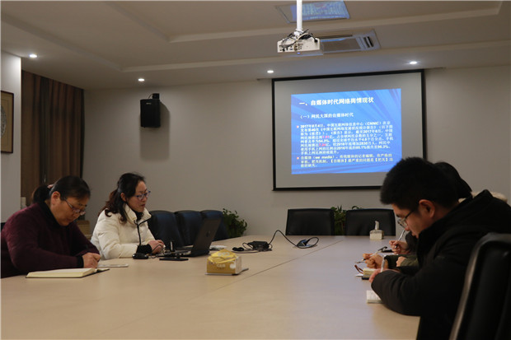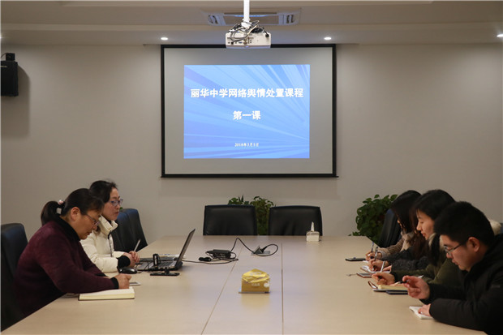

**【党建工作】**

●召开专题组织生活会暨民主评议会议

3月7日下午，丽华中学党支部开展了专题组织生活会暨民主评议党员工作。学校全体党员参加会议。本次会议由办公室副主任王云主持，按照“一人谈、众人帮，逐人进行”的方式各个党员开展批评与自我批评。学校党支部孔德旺副书记要求各位党员在会议中要发扬“剖析自己不怕严、听取意见不怕刺、亮出问题不怕丑、触及思想不怕痛”的精神，敞开思想，不护短，不遮掩，坦诚相见。

最后，学校党支部发放民主测评表，对基层党组织班子和每个党员进行无记名投票测评。

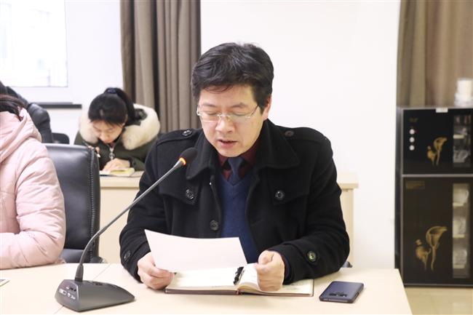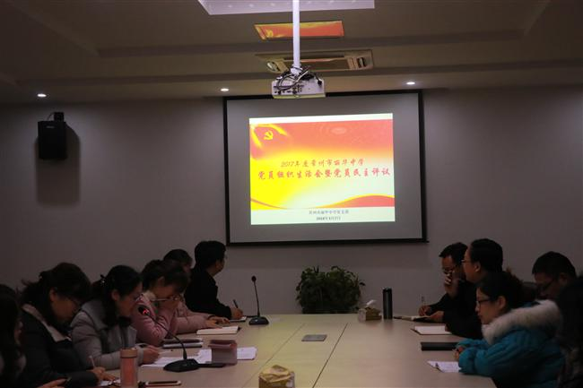

**【教学工作】**

●用科技教育助力学生成长

3月9日下午，市科协副主席王广宝在市科协秘书长鲁玉凤、《翠苑》杂志副主编马燕、常州市科普创作协会秘书长程中伟等人的陪同下，专程赴丽华中学调研学校科技教育工作，并对学校如何深入有效地开展科技教育进行了具体的指导。在市科协、市文联联合主办的常州市第九届“良春杯”科普创作大赛中，丽华中学取得了令人意外的佳绩：南风（八年级3班高晓云）获小说、报告文学类唯一的一等奖，刘培（八年级3班）获小说、报告文学类二等奖（共2人），朱天豪（七年级6班）获小说、报告文学类三等奖（共3人），另有袁思杰、黄姝璇等人获优秀奖。上述同学的获奖作品均刊登在《翠苑》2018年科普增刊上。在座谈中，王广宝副主席肯定丽华中学的科技教育尤其是科普创作“大有成效”，勉励丽华中学大力推进“大有前途”的科技教育，并表示市科协将予以“大力扶持”。他指导学校要以“实干为要”，以促进学生发展为宗旨，以“打造精品”为目标，以科普创作俱乐部建设为龙头，加快健全组织、培育队伍、完善制度、搭建平台，把科普创作打造为学校的特色项目乃至常州的特色项目。

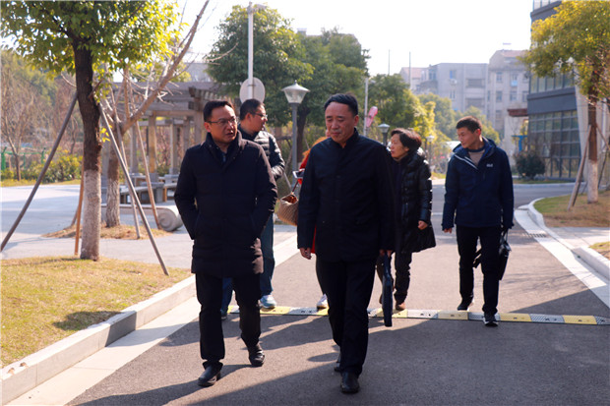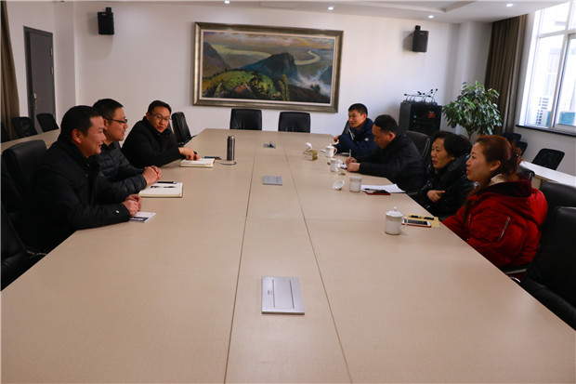

**【德育工作】**

●召开学生自主管理委员会工作会议

为了加强学生的自我管理能力、提升校自主管理委员会的职能、提升学生的品格，学生处于3月6日召开了校学生自主管理委员会第一次扩大会议。在实践行动中，自管会始终秉持着“自我管理、自我约束、自我教育、自我服务”的宗旨，会上吴仔俊老师明确了自管会在学校工作中的地位，并引用了自己学生时代的经历加深了学生对自管会的了解，同时也促使学生们对加入自管会满怀憧憬。为了让每一位自管会的成员都能达到这些目标，吴老师明确了各部门的分工和职责，强调了自我管理的重要性并希望学生们都能在班级文化和学校赏识文化的引领下，实现更好的自我管理。

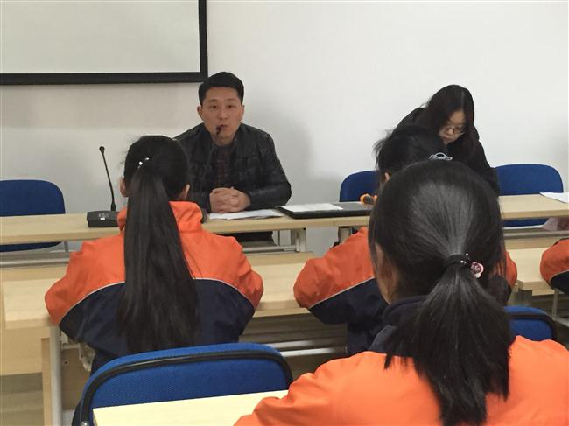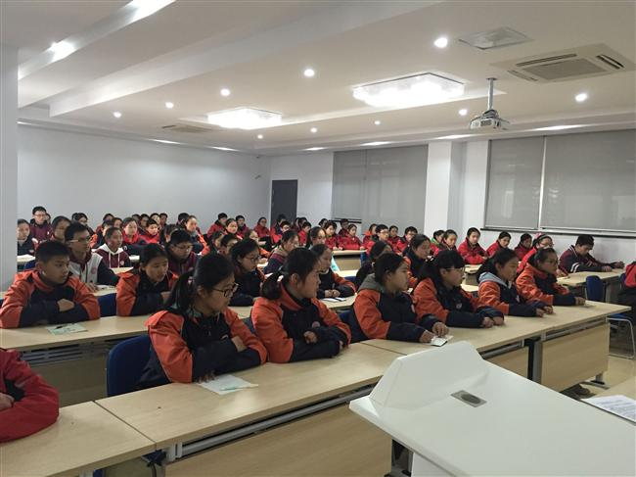

●**开展“寻访大师、走进自然”系列社会实践活动**

“寻访大师、走进自然”，是常州市丽华中学社会实践的一条主线，2018年3月16日，丽华中学全校一千多名师生共赴无锡，丰富生活、领略文化，发现美、欣赏美、感受美。在东林书院感受历史，在惠山古镇体验惠山泥人、感受无锡老街坊悠久民俗文化，在锡惠公园赏风景、学历史、看古迹。社会实践是课堂教学的延伸和补充,它帮助学生实现理论和实践的结合,为锻炼学生的综合品质提供了机遇,有利于最大限度地发挥对学生进行素质教育方面所起的特殊作用。

**【群团工作】**

●**青年教师牵手“社区娃”**

在“学雷锋月”来临之际，3月2日下午，丽中团委走进了丽华一村社区，利用社区传统的“EQ小板凳”活动资源，结合本校特色，在做好传统志愿结对工作的基础上，围绕学业辅导、互动陪伴、心理教育、爱心捐助等主要内容，开展了关爱行动重点项目。教师们走到孩子们身边，耐心的为孩子们讲解作业、解惑答疑，有的孩子一开始还十分内向，但经过老师们的细心开导和耐心交流，慢慢变得开朗了起来。曾由工会牵头的传统“蒲公英”志愿站，通过本次志愿服务活动，正在继续发挥着力量。越来越多的青年教师们加入到志愿服务的队伍中，普及了学习雷锋、奉献他人、提升自己的志愿服务理念，同时以实际行动影响、带动更多人加入到关爱孩子们的志愿服务中，接着，丽中优秀学生代表们向小朋友们捐赠了一批学习用品。大哥哥大姐姐亲手将文具送到小朋友们的手中，同时鼓励他们要努力学习，通过学习文化知识不断提升自己。恰逢元宵，活动最后，青年教师们还与孩子们一起动手，制作手工灯笼，和和美美过元宵，团团圆圆一家亲。近两个小时的活动，大家和孩子们建立了深厚的情谊，丽中团委将把此项活动贯穿于整个志愿服务系列活动之中，并将长期的开展下去，让牵手与陪伴，为幸福开花。

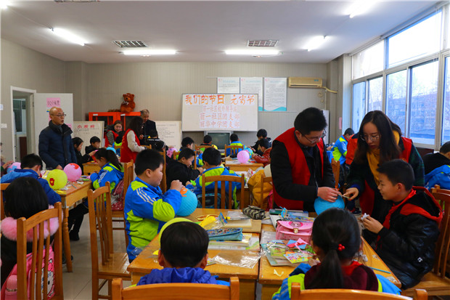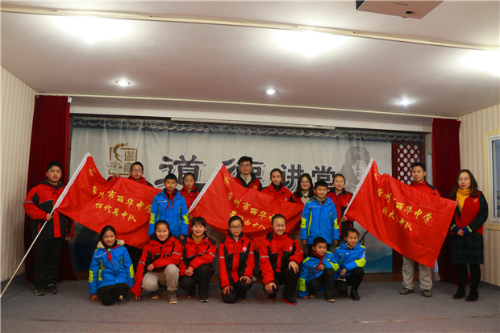

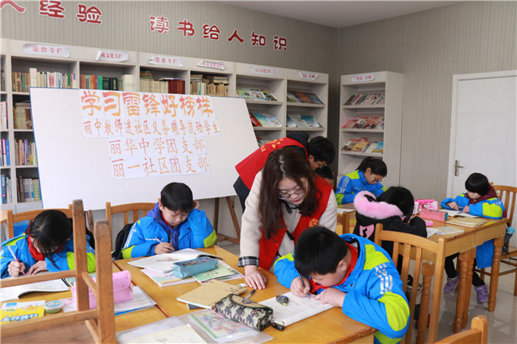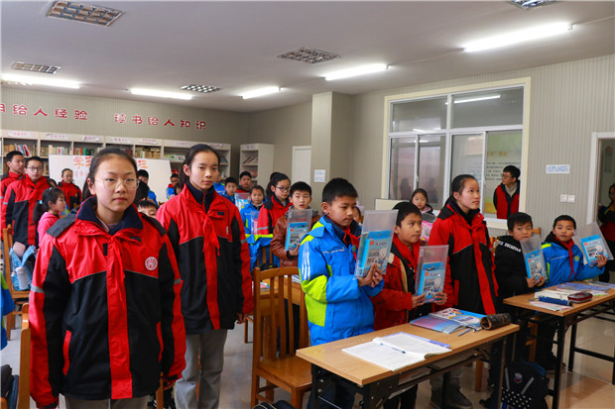

●青年教师“助跑·腾飞”计划之“一次教学展示”系列活动

为使一批青年教师在专业化发展的道路上走的更远，进而优化学校教师队伍，提升办学品质，在实现专业发展、成就自我的同时推动学校发展，常州市丽华中学从去年起实施《青年教师“助跑·腾飞”计划》，通过开展“八个一”系列活动，帮助青年教师迅速成长。3月中下旬，青年教师“助跑·腾飞”计划之“一次教学展示”系列活动，终于在热切期待中拉开了帷幕。全校共24名青年教师参加了本次活动，活动分四个评比项目：教学设计、说课、现场模拟课堂、日常备课情况。评委组由学校领导，以及教学经验丰富的教师组成。青年教师共分成四组进行，其中第四组由今年新入职的教师组成，学校安排第四组的比赛在学习观摩其他组比赛后进行，让新入职的教师“助跑”更有力。同时，学校将本次活动列入教研组的校本教研工作中，所有教研组成员到相应的参赛组学习观摩。本次活动，既是对我校教师教学水平的一次检验，又是对教研工作的一次推动。通过比赛，教师增强了有效驾驭教材的能力，促进了教学业务水平的提高。

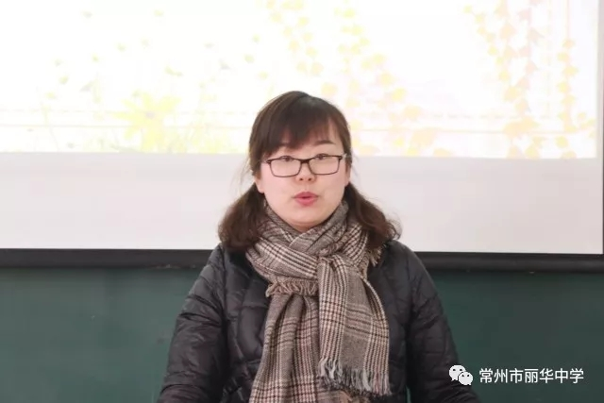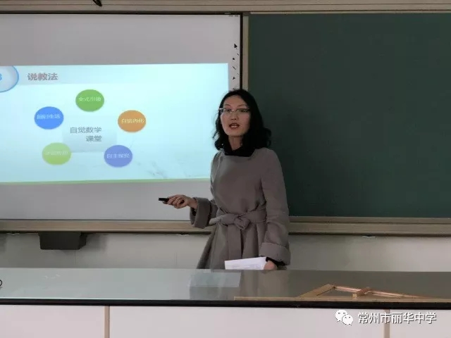

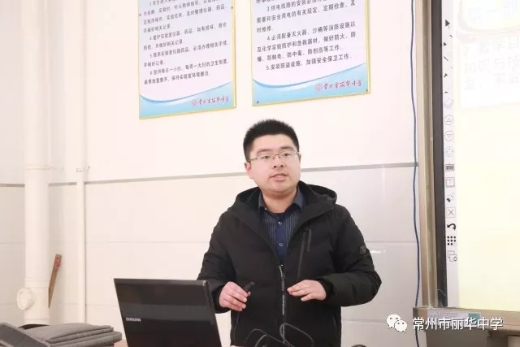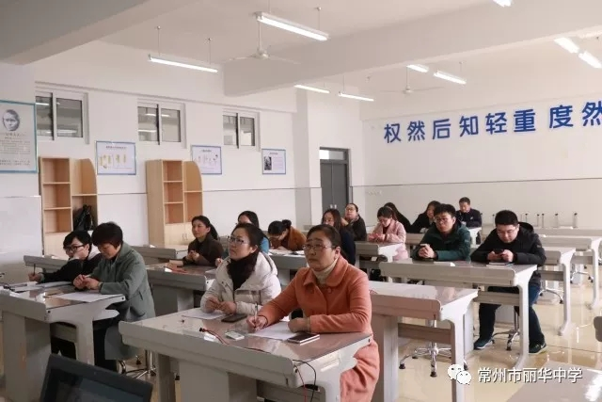

●**工会开展庆祝女神节活动**

3月8日，学校工会开展了主题为“美，从这里出发”庆祝女神节活动，为全校的女神们，献上了三份精心准备的大礼：礼包一爱心早餐暖人心—— “爱心早餐”。学校的校领导们，在校门口列队欢迎到校上班的女神们。四位帅哥级校长们亲手把一份份爱心早餐递到每一位女神的手中；礼包二——女性保养讲座。下午第三节课，学校工会请来了市二院妇科的谢晔玲主任医师为全校女神们开设了一堂女性保健专题课。讲座中，谢主任深入浅出，通俗易懂，用很多具体的例子，向大家阐明了女性保健的重要性和具体措施；礼包三——瑜伽课程。下午第四节课，是学校工会为女教师安排的瑜伽课程时间。上课前，瑜伽老师还为每一位女教师献上了一多美丽芬芳的鲜花。三大重礼，浓浓心意。

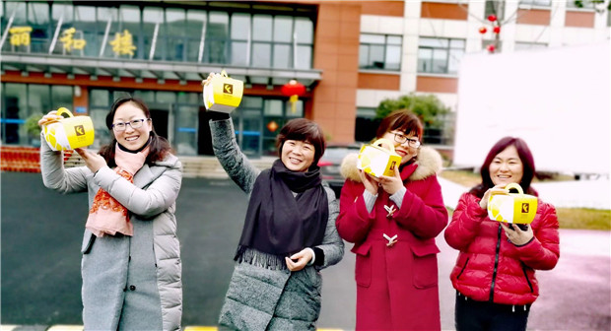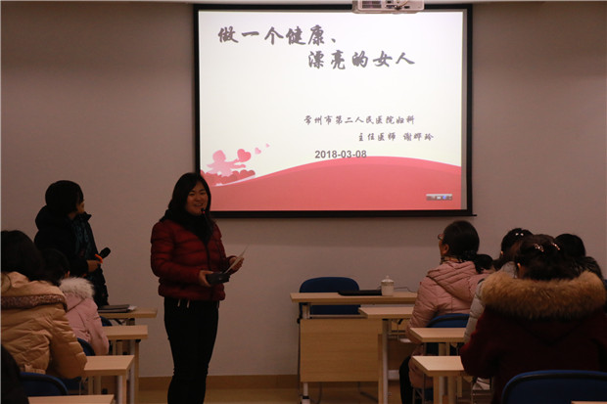

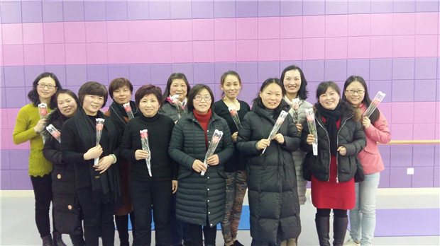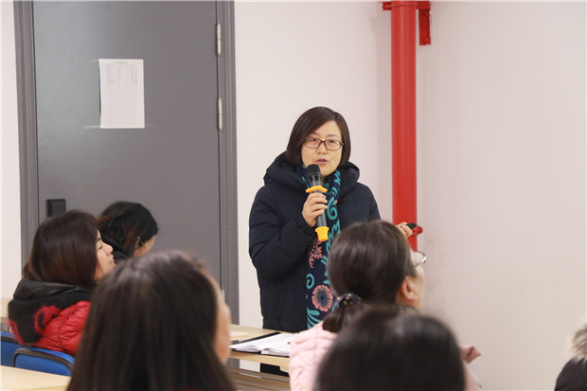

**【后勤工作】**

●召开**安全工作会议**

3月6日下午，总务处召开了以“人人都是安全员，天天都是平安日”为主题的安全工作会议。首先，任黎明主任对上学期学校教工护校队、疏散队工作进行了总结，充分肯定了各位教工克服自身困难，按时按点，尽职尽责，为学校安全工作所做出的贡献。同时，任主任也对本学期学校的安全工作进行了安排与部署，希望各位成员认真到岗，履行职责，文明执勤，认真规劝，及时发现安全隐患，及时反馈、及时落实、及时教育。任主任要求大家明确分工，熟悉突发事故处理方法，做到在岗在责，为校园师生安全保驾护航，进一步扎实推进丽中安全工作。接着，分管安全工作的孔海斌副校长着重强调，安全工作是学校的重点工作，是学校各项工作扎实开展的有效保障，全体教职工对于安全要重教育、重检查、重落实整改、重预防处理。结合当前校园安全问题，孔校从安全管理制度、安全岗位职责、安全防范意识、安全防范能力、安全教育措施、安全管理落实六个方面着手，再次明确要求全体教师提高安全防范意识、严格遵守学校各项安全工作制度的必要性，安全工作责任重于泰山。最后，学校孔德旺校长再次强调安全工作大于天，校园安全工作需要大家的共同努力。安全无小事，学校将把安全教育作为一项常规工作常抓不懈，让学校的安全教育做到经常化、活动化、有效化。

